МИНОБРНАУКИ РОССИИ
ФЕДЕРАЛЬНОЕ ГОСУДАРТСВЕННОЕ БЮДЖЕТНОЕ ОБРАЗОВАТЕЛЬНОЕ УЧЕРЕЖДЕНИЕ ВЫСШЕГО ОБРАЗОВАНИЯ
ВЛАДИВОСТОКСКИЙ ГОСУДАРСТВЕННЫЙ УНИВЕРСИТЕТ
(ФГБОУ ВО "ВВГУ")
КОЛЛЕДЖ ИНФОРМАЦИОННЫХ И КРЕАТИВНЫХ ТЕХНОЛОГИЙ
КУРСОВАЯ РАБОТА
Тема: «Сравнительный анализ архитектурных подходов к разработке кроссплатформенных систем для учета и анализа игровой активности»
IT-С-ИП-пр-22-186487. 8336-c-c. 11.000. КР

Студент _________________________ М.С. Бугренков

Руководитель _________________________ П.В. Калашников
Преподаватель

Нормконтролер _________________________ В. Н Заворовская
Ведущий специалист

Владивосток 2025
Содержание

Введение 4
1. Аналитическая часть 6
1.1. Архитектурные подходы в кроссплатформенной разработке: классификация и характеристики 6
1.2. Анализ технологических стеков для реализации кроссплатформенной системы 9
1.3. Особенности сбора и обработки данных в игровой индустрии 12
2. Практическая часть 15
2.1. Анализ предметной области, существующих решений и формулировка требований к системе 15
2.2. Сравнительный анализ архитектурных подходов для проектирования системы анализа данных Factorio 20
2.3. Проектирование архитектуры системы 23
2.4. Реализация и тестирование функционального прототипа 26
Заключение 31
Список литературы 32

Введение
Современная игровая индустрия характеризуется стремительным ростом и постоянной генерацией огромных массивов данных, включающих статистику игроков, поведенческие паттерны и информацию о внутриигровых достижениях. Эти данные представляют значительную ценность как для самих пользователей, стремящихся к анализу собственного прогресса и оптимизации игрового процесса, так и для разработчиков, заинтересованных в балансировке игровых механик и повышении вовлеченности аудитории. Однако ключевой проблемой остается фрагментированность хранения этой информации на изолированных платформах, что создает объективные трудности для её консолидированного анализа.
Для преодоления данной проблемы необходима разработка специализированных кроссплатформенных систем, способных осуществлять сбор, унификацию и базовый анализ игровых данных из разнородных источников. Фундаментальным аспектом при создании таких систем является выбор оптимальной программной архитектуры, поскольку именно он предопределяет ключевые эксплуатационные характеристики — производительность, надежность, масштабируемость, а также трудоемкость разработки и последующего сопровождения.
В качестве репрезентативного полигона для апробации архитектурных решений была выбрана компьютерная игра Factorio. В рамках данной работы на примере Factorio будет спроектирована и реализована демонстрационная система, состоящая из мода для сбора базовых метрик, серверной части для их агрегации и хранения, и кроссплатформенного веб-приложения для визуализации результатов. Ключевой особенностью подхода является создание минимального, но архитектурно полного прототипа, способного наглядно продемонстрировать преимущества и недостатки различных архитектурных решений.
Практическая значимость работы заключается в разработке методического фундамента для выбора архитектурных решений при создании кроссплатформенных аналитических систем. Разработанные в ходе исследования критерии сравнительного анализа и проектные решения создают основу для будущих разработчиков. Это позволит принимать обоснованные архитектурные решения на ранних стадиях проекта, минимизируя риски и ресурсные затраты. В качестве практического подтверждения теоретических выкладок в рамках работы будет разработан функционирующий прототип, демонстрирующий полный цикл обработки данных от сбора в игре до визуализации в клиентском приложении.
Целью данной курсовой работы является проведение сравнительного анализа современных архитектурных подходов и обоснование выбора наиболее эффективного из них для разработки кроссплатформенной системы учета и анализа игровой активности на примере игры Factorio.
Для достижения поставленной цели необходимо решить следующие задачи:
- Изучить и систематизировать современные архитектурные подходы и технологические стеки, применяемые в кроссплатформенной разработке.
- Проанализировать игровую механику Factorio как источник данных, выделить ключевые метрики для демонстрационного прототипа и сформулировать технические требования к системе.
- Разработать систему критериев для сравнительной оценки архитектур, включив в нее производительность, масштабируемость, безопасность, стоимость разработки и поддержки и обеспечение кроссплатформенности.
- Провести сравнительный анализ выбранных архитектурных подходов по разработанным критериям.
- Спроектировать и обосновать архитектуру демонстрационной системы, включающую моду для сбора данных, серверную часть и кроссплатформенное клиентское приложение.
- Реализовать функциональный прототип, демонстрирующий жизненный цикл данных от их сбора в игре до визуализации в клиентском приложении.
Объектом исследования выступает процесс разработки кроссплатформенных систем для учета и анализа игровой активности.
Предметом исследования являются архитектурные подходы и паттерны проектирования, используемые при создании таких систем, их сравнительные характеристики и применимость для решения задач сбора и визуализации данных в контексте игры Factorio.
Чтобы перейти к практической реализации проекта, сначала необходимо заложить прочную теоретическую основу. Именно этому и будет посвящена первая глава работы, где мы последовательно разберем ключевые концепции, необходимые для создания нашей системы.

1. Аналитическая часть

1.1. Архитектурные подходы в кроссплатформенной разработке: классификация и характеристики
Проектирование кроссплатформенных систем для учета и анализа данных, к которым относится разрабатываемая система для игры Factorio, требует взвешенного выбора программной архитектуры. Этот выбор определяет организацию компонентов, принципы их взаимодействия и дальнейшей эволюции системы [1], напрямую влияя на такие ключевые атрибуты качества, как производительность, безопасность, масштабируемость и совокупная стоимость владения [2]. Учитывая необходимость интеграции с разнородными платформами и обработки интенсивных потоков информации, системный анализ современных архитектурных парадигм представляет собой критически важный этап проектирования.
В данном разделе рассматриваются пять основных архитектурных подходов, каждый из которых предлагает уникальный способ структурирования сложного программного обеспечения.
- Монолитная архитектура
Данный подход представляет собой классическую модель, в рамках которой приложение разрабатывается и развертывается как единая, неделимая единица [3]. Все функциональные модули, такие как пользовательский интерфейс, бизнес-логика и уровень данных, тесно связаны и выполняются в общем процессе. Ключевые преимущества заключаются в простоте начальной разработки, тестирования и развертывания, а также в высокой производительности за счет минимизации сетевых издержек. Однако по мере роста системы проявляются существенные недостатки: возрастает сложность поддержки и модификации кода, независимое масштабирование отдельных функций становится невозможным, а сильная связанность компонентов затрудняет развитие системы [4]. Таким образом, для кроссплатформенного проекта монолитная архитектура может быть оправдана на этапе создания минимально жизнеспособного продукта (MVP), когда приоритетом является скорость выхода на рынок.
- Микросервисная архитектура
Этот подход предлагает альтернативу монолиту, предполагая декомпозицию системы на набор небольших, слабосвязанных сервисов. Каждый сервис инкапсулирует определенную бизнес-возможность и может разрабатываться, развертываться и масштабироваться автономно [5]. Такой подход обеспечивает высокую гибкость, масштабируемость и отказоустойчивость, а также позволяет использовать различные технологические стеки для решения специфических задач, что особенно ценно при работе с разнородными источниками данных. В качестве компромисса возникает повышенная сложность разработки и эксплуатации (оркестрация, мониторинг), увеличиваются накладные расходы на межсервисную коммуникацию и усложняется обеспечение согласованности данных [6]. Для аналитической системы, обрабатывающей данные с нескольких платформ, микросервисы позволяют создавать специализированные сервисы для каждой из них и масштабировать их по отдельности.
- Событийно-ориентированная архитектура (EDA)
Следующей современной парадигмой, хорошо подходящей для обработки асинхронных потоков данных, является событийно-ориентированная архитектура (EDA). Её основу составляет генерация, распространение и обработка событий. Компоненты системы взаимодействуют не через прямые запросы, а через подписку на потоки событий, что обеспечивает высокую степень развязки [7]. Использование брокеров сообщений, таких как Kafka или RabbitMQ, способствует масштабируемости, отзывчивости и устойчивости к пиковым нагрузкам. Эта характеристика актуальна для анализа игровой активности в реальном времени, как в системе для Factorio. Гибкость в добавлении новых обработчиков событий без изменения существующих компонентов делает систему легко расширяемой. К недостаткам EDA относятся сложность отладки асинхронных процессов и проблемы обеспечения конечной согласованности данных [8].
- Многослойная архитектура (n-звенная)
Более традиционным, но сохраняющим актуальность подходом является многослойная архитектура (n-звенная), которая организует систему в виде строгой иерархии слоев (например, представление, бизнес-логика, доступ к данным) [9]. Это обеспечивает четкое разделение ответственности, простоту понимания и хорошую тестируемость, что формирует надежную основу для кроссплатформенной системы. Однако при чрезмерной централизации бизнес-логики может возникнуть так называемый «божественный объект», а необходимость прохождения запроса через все слои может создавать узкие места производительности [10]. Тем не менее, для клиентской части кроссплатформенного приложения этот подход остается одним из наиболее распространенных.
- Компонентная архитектура
Наконец, архитектура на основе компонентов фокусируется на создании системы из повторно используемых, функционально законченных компонентов с четко определенными интерфейсами [11]. Этот подход особенно актуален для клиентских приложений, где требуется унификация интерфейса и ускорение разработки за счет повторного использования. Несмотря на то, что корректное проектирование интерфейсов требует тщательного анализа, а взаимодействие между компонентами вносит дополнительные накладные расходы, выигрыш в скорости разработки и сопровождаемости делает этот подход популярным в современных кроссплатформенных фреймворках.
Проведенный анализ показывает, что выбор архитектуры представляет собой не поиск единственно верного решения, а процесс многокритериальной оптимизации, основанной на специфике проекта. Для высоконагруженной системы анализа данных, подобной системе для Factorio, с её интенсивными и пиковыми потоками информации, наиболее перспективными являются микросервисная и событийно-ориентированная архитектуры, способные к эластичному масштабированию и асинхронной обработке. В то же время, для прототипирования или небольших систем монолитная или многослойная архитектура могут оставаться более целесообразным и быстрым решением.
Теперь, имея представление об архитектурных подходах, закономерно возникает вопрос: а с помощью каких конкретных инструментов эти подходы можно реализовать? Ответ на него мы найдем, анализируя современные технологические стеки.

1.2. Анализ технологических стеков для реализации кроссплатформенной системы
Выбор архитектурного подхода формирует концептуальный каркас проекта, однако его практическое воплощение во многом определяется выбранным технологическим стеком. Этот комплексный набор инструментов, включающий языки программирования, фреймворки, библиотеки и вспомогательные утилиты, служит техническим фундаментом для трансформации архитектурных концепций в функционирующую систему [12]. При разработке кроссплатформенных систем анализа данных грамотный подбор технологий становится критически важным для достижения оптимальных показателей производительности, сопровождаемости и общей стоимости владения решением.
Учитывая прочные позиции Java в корпоративной среде, анализ технологических решений логично проводить с ориентацией на стратегическую целесообразность и операционную эффективность данной экосистемы. Такой подход позволяет рассматривать клиентскую и серверную компоненты как единый, но структурно разделенный комплекс, максимально используя накопленные компетенции разработчиков и обеспечивая необходимый уровень качества и надежности конечного продукта.
В сфере разработки клиентских приложений, где ключевой вызов заключается в создании унифицированной кодовой базы для разнородных платформ, современный рынок предлагает несколько проверенных решений. React Native, построенный на JavaScript, позволяет создавать приложения с нативным визуальным представлением, используя платформенно-ориентированные компоненты рендеринга [13]. Его неоспоримыми преимуществами являются масштабное сообщество разработчиков и богатая экосистема готовых модулей, что значительно ускоряет процесс разработки и снижает порог входа для новых участников команды.
Альтернативный путь предлагает Flutter от Google, использующий язык Dart и высокопроизводительный механизм рендеринга Skia, который гарантирует не только высокую скорость выполнения, но и абсолютно идентичное поведение интерфейса на всех целевых платформах [14]. Единая кодовая база в сочетании с возможностью горячей перезагрузки делает Flutter привлекательным выбором для проектов, где критически важны скорость итераций и визуальная согласованность между различными устройствами.
Для команд с устоявшейся экспертизой в Java наиболее стратегически оправданным представляется адаптированный нативный подход. Эта стратегия предполагает создание Android-версии приложения с использованием Kotlin — современного и полностью совместимого преемника Java, что обеспечивает максимальную производительность и прямой доступ ко всем API платформы. Для обеспечения кроссплатформенности данное решение может быть дополнено разработкой веб-версии интерфейса с применением современных фронтенд-технологий, что позволяет достичь широкого охвата платформ при сохранении достойного качества пользовательского опыта.
Фундаментальным принципом успешной реализации этой стратегии становится проектирование системы с максимальным выделением общей бизнес-логики в независимые от платформы модули. Такой подход обеспечивает повторное использование ключевых алгоритмов и компонентов обработки данных, минимизируя дублирование кода и упрощая процесс сопровождения системы. Несмотря на определенные компромиссы в производительности веб-версии по сравнению с нативными решениями, этот путь предлагает оптимальный баланс между скоростью разработки, качеством пользовательского опыта и долгосрочной сопровождаемостью проекта.
При переходе к серверной компоненте, ответственной за прием, хранение, обработку и анализ данных, для Java-разработчика наиболее естественным и мощным решением представляется экосистема Spring, в частности фреймворк Spring Boot [15]. Этот инструмент де-факто утвердился в качестве отраслевого стандарта для создания высоконагруженных и отказоустойчивых серверных приложений. К его фундаментальным преимуществам относятся производственная зрелость, строгая типизация, встроенные механизмы безопасности и комплексные инструменты для построения как монолитных, так и микросервисных архитектур через проект Spring Cloud.
Хотя Java может демонстрировать большую многословность по сравнению с некоторыми интерпретируемыми языками, ее производительность, стабильность и предсказуемость во время выполнения делают ее оптимальным выбором для систем, рассчитанных на долгосрочную эксплуатацию и эволюционное развитие. Использование Spring Boot в сочетании с Spring Data JPA существенно упрощает работу с системами хранения данных, обеспечивая при этом высокий уровень абстракции и минимизируя объем шаблонного кода.
Серверный стек на основе Java не является монолитной конструкцией и допускает гибкую интеграцию с другими технологическими решениями для решения специфических задач. Например, для реализации специализированных аналитических модулей серверная часть на Spring Boot может быть эффективно дополнена использованием Python, который предлагает богатейшую экосистему библиотек, включая Pandas, NumPy и Scikit-learn. В такой гибридной архитектуре Spring Boot выполняет роль надежного ядра для оркестрации сервисов, управления транзакциями и обеспечения безопасности API, в то время как Python-микросервисы эффективно решают узкоспециализированные задачи, связанные с анализом данных, взаимодействуя с ядром через легковесные протоколы, такие как gRPC или REST.
В качестве архитектурной альтернативы иногда рассматривается стек на основе Node.js, который предоставляет возможность унификации языка программирования на клиенте и сервере, однако для ресурсоемких вычислительных процессов его производительность и модель параллелизма на основе событийного цикла могут уступать решению на основе потоково-ориентированной Java Virtual Machine (JVM) [17]. Особенно это касается сценариев, связанных с интенсивной обработкой данных и высокими требованиями к параллельным вычислениям.
Для исследовательских прототипов и демонстрационных систем часто применяется рационализированный подход к выбору технологического стека. Такая стратегия позволяет сфокусироваться на архитектурных аспектах системы, не перегружая проект избыточной функциональностью на начальных этапах. В частности, для клиентской части может использоваться облегченное веб-приложение на основе HTML, CSS и JavaScript с интеграцией библиотек визуализации, что обеспечивает достаточный уровень интерактивности и наглядности для демонстрации концепции. Для серверной компоненты достаточно базовой реализации REST API с использованием встроенной базы данных, что позволяет оперативно развернуть функционирующий прототип и проверить ключевые архитектурные гипотезы.
Таким образом, формирование технологического стека, подобно выбору архитектурной парадигмы, представляет собой процесс поиска оптимального баланса между множеством факторов, где профессиональный опыт команды играет определяющую роль. Для клиентской части системы дилема заключается в выборе между скоростью разработки и визуальной согласованностью, предлагаемыми универсальными фреймворками, и максимальной производительностью, достигаемой за счет нативного подхода. При построении серверной компоненты, где критически важны надежность, производительность и долгосрочная сопровождаемость, стек на основе JVM со Spring Boot представляется наиболее предпочтительным и естественным выбором для Java-ориентированной команды. Этот выбор не исключает, а напротив, предусматривает возможность стратегической интеграции с другими технологиями для создания адаптивной системы, способной комбинировать конкурентные преимущества различных решений для наиболее полного воплощения заложенных архитектурных принципов.
Архитектура и технологии формируют структурный каркас системы, однако ее содержательная ценность определяется природой обрабатываемых данных. Глубокое понимание специфики игровых данных завершит теоретический обзор и позволит сформировать целостное представление о проекте, плавно подводя к следующему разделу исследования.

1.3. Особенности сбора и обработки данных в игровой индустрии
Прежде чем переходить к проектированию конкретной системы, важно глубоко осознать уникальную природу игровых данных, которая существенно отличается от традиционных бизнес-приложений. В игровой индустрии информация рождается из динамичного взаимодействия игрока с виртуальным миром, создавая сложный, многомерный поток, требующий специальных подходов к сбору и интерпретации. Понимание этой специфики — не просто формальность, а необходимое условие для создания эффективной аналитической платформы, способной трансформировать сырые данные в ценную информацию.
Первое, что бросается в глаза при анализе игровых данных — их событийно-ориентированная природа. В отличие от статичных транзакций в классических приложениях, здесь мы имеем дело с непрерывным потоком действий игрока, каждое из которых обладает собственной временной меткой и контекстными атрибутами. Такие события, как "построен новый сборочный автомат" или "активирована исследовательская лаборатория", образуют хронологическую цепочку, позволяющую реконструировать поведенческие паттерны и оценивать баланс игровых механик [18]. Эта событийная основа идеально сочетается с современными архитектурными подходами, ориентированными на обработку потоковых данных.
Наряду с событиями важную роль играют снимки состояния игрового мира — моментальные фотографии ключевых параметров в определенный временной отрезок. Хотя теоретически полное состояние можно восстановить из истории событий, практическая ценность прямого мониторинга состояния заключается в упрощении и ускорении последующего анализа. Для исследовательских прототипов часто оказывается достаточно отслеживания ограниченного набора ключевых показателей, что позволяет продемонстрировать архитектурные принципы без избыточного усложнения системы на начальном этапе [19].
Динамика генерации игровых данных заслуживает отдельного внимания — она характеризуется высокой интенсивностью и выраженным потоковым характером. Игры-«песочницы» вроде Factorio производят значительные объемы информации в режиме, приближенном к реальному времени. Этот поток не только непрерывен, но и подвержен резким, зачастую непредсказуемым всплескам активности, что типично для массовых игровых сессий или ключевых внутриигровых событий. Такая волатильность создает серьезные вызовы для систем приёма и обработки, делая традиционную пакетную обработку малоэффективной и выдвигая на первый план архитектуры, ориентированные на потоковую обработку в реальном времени [20].
Именно в этом контексте архитектурные паттерны типа Event Sourcing и CQRS находят свое естественное применение, позволяя фиксировать первичный поток событий в неизменном виде с последующей проекцией в удобные для анализа модели. Для демонстрационных систем часто достаточно реализации упрощенных версий этих паттернов — такой подход позволяет проверить архитектурные гипотезы, сохраняя разумный баланс между сложностью и функциональностью.
Одной из наиболее интересных теоретических проблем является задача контекстуализации данных. Изолированное событие, такое как "количество сборочных автоматов увеличилось на 10 единиц", часто обладает ограниченной аналитической ценностью без понимания общего контекста: текущих задач игрока, его стратегических целей и предшествующей цепочки действий. Это порождает необходимость корректного связывания разрозненных событий в осмысленные игровые сессии.
Теоретическим решением данной задачи выступает тщательное проектирование системы идентификаторов и разработка моделей данных, позволяющих эффективно агрегировать и воссоздавать целостные поведенческие последовательности [21]. Для исследовательских прототипов эта задача может быть существенно упрощена за счет фокусировки на ограниченном наборе ключевых метрик, что позволяет продемонстрировать базовые принципы анализа без реализации сложных алгоритмов корреляции событий.
Особого внимания заслуживает аспект производительности и минимизации воздействия на игровой процесс. Поскольку система сбора данных реализуется в виде клиентского мода, она должна неукоснительно следовать принципу минимального вмешательства. Процессы мониторинга, буферизации и отправки данных не должны потреблять значительные вычислительные ресурсы, вызывать "подвисания" интерфейса или увеличивать сетевые задержки. Это накладывает строгие архитектурные ограничения, требующие реализации эффективных механизмов асинхронной работы в фоновом режиме [22].
Завершая теоретическое рассмотрение, стоит отметить эволюцию аналитического процесса в игровой индустрии — от простого описания к сложному прогнозированию. Концептуально аналитику можно представить в виде восходящей пирамиды: на основании находится дескриптивная аналитика, отвечающая на вопрос "Что произошло?", следующий уровень — диагностическая аналитика, направленная на выявление причинно-следственных связей.
Для исследовательских прототипов и демонстрационных систем обычно достаточно реализации базовых возможностей дескриптивной и диагностической аналитики, что позволяет продемонстрировать ключевые архитектурные принципы и ценность подхода без реализации сложных алгоритмов машинного обучения [23]. Такой фокус соответствует цели создания минимального, но архитектурно полного прототипа, способного наглядно показать преимущества выбранного подхода.
Таким образом, игровые данные представляют собой не просто набор метрик, а сложный, интенсивный и семантически насыщенный поток. Их эффективный сбор и осмысленная обработка требуют применения специализированных архитектурных паттернов, ориентированных на потоковую обработку, решения задач контекстуализации и соблюдения принципа минимального воздействия на клиентскую часть.
Теоретическое осмысление этих особенностей создает прочный фундамент для проектирования системы. Для исследовательских целей и демонстрации архитектурных подходов часто достаточно реализации базового функционала, способного показать принципы работы распределенной системы сбора и визуализации данных, что позволяет сфокусироваться на архитектурных аспектах проекта.
Обладая этим теоретическим багажом, мы готовы перейти к практической реализации — проектированию и созданию прототипа системы для анализа данных в Factorio, где теоретические принципы обработки игровых данных найдут свое практическое воплощение с учетом разумных компромиссов исследовательского прототипа.

2. Практическая часть

2.1. Анализ предметной области, существующих решений и формулировка требований к системе
Выбор игры Factorio в качестве исследовательской платформы обусловлен уникальной структурой ее игровой механики, представляющей идеальную модель для анализа сложных производственных систем. Игровая среда формирует детализированную экосистему взаимосвязанных элементов, где каждый компонент выполняет строго определенную функцию в общей производственной цепочке. Эта характеристика делает Factorio исключительно релевантной для разработки системы анализа данных, поскольку игровой процесс генерирует структурированную информацию о производственных процессах, аналогичную реальным промышленным системам [16].
Игровая вселенная Factorio построена вокруг сложной сети взаимосвязанных сущностей, образующих многоуровневую производственную систему с четкой иерархией и специализацией. Основу этой экосистемы составляют добывающие установки, представленные электрическими бурами различных типов, которые служат первичным источником сырья, извлекая железную и медную руду, каменный уголь, нефть и уран из природных месторождений. Каждый тип бура обладает уникальными характеристиками производительности, энергопотребления и области применения, что создает разнообразные сценарии их использования в зависимости от конкретных условий месторождения и этапа развития фабрики.
Эти ресурсы затем поступают в сложноорганизованную транспортную систему, включающую конвейеры разной пропускной способности, подземные транспортеры и разделители, которые обеспечивают перемещение материалов между производственными узлами. Конвейерная сеть представляет собой распределенную систему с четко определенными параметрами пропускной способности, направлением движения и приоритетами маршрутизации. Критически важным элементом логистики являются манипуляторы, осуществляющие точное перераспределение предметов между различными элементами системы и выполняющие функции загрузки и выгрузки материалов с программируемой логикой работы.
Перерабатывающий комплекс представляет собой многоуровневую систему преобразования сырья с глубокой специализацией производственных единиц. На начальном уровне располагаются печи для первичной переработки руды в металлические плиты, которые различаются по типу используемого топлива и эффективности работы. Затем сборочные автоматы разных уровней сложности преобразуют промежуточные продукты в сложные компоненты и готовые изделия, причем каждый уровень автоматов характеризуется уникальными показателями скорости производства, энергопотребления и возможностями обработки рецептов. Химические заводы специализируются на переработке нефтепродуктов и создании сложных химических соединений, образуя отдельный технологический уклад с собственной логистикой жидкостей и газов.
Энергетическая система, включающая паровые двигатели, солнечные панели, аккумуляторы и ядерные реакторы, обеспечивает питание всей инфраструктуры, причем баланс производства и потребления энергии непосредственно влияет на работоспособность всей фабрики. Логистическая сеть, состоящая из дронов и роботов, обеспечивает доставку материалов по воздуху, дополняя наземную транспортную систему и создавая дополнительное измерение в организации производственного процесса [24].
Игрок взаимодействует с этими сущностями через разнообразные механизмы управления, включая размещение и конфигурацию производственных объектов, проектирование логистических маршрутов, оптимизацию производственных цепочек и непосредственное управление ресурсами. Каждое действие игрока порождает цепочку событий, отражающихся на эффективности всей производственной системы. Например, размещение нового сборочного автомата изменяет баланс потребления ресурсов, добавление конвейера влияет на пропускную способность транспортной сети, а модернизация энергетической системы позволяет расширить производственные мощности.
Доступ к состоянию игровых сущностей обеспечивается через развитую систему моддинга Factorio, которая предоставляет комплексное Lua API. Этот интерфейс позволяет получать детализированную информацию о производственных объектах через глобальную таблицу game, содержащую данные обо всех сущностях игрового мира. Методы типа game.player.surface.find_entities_filtered() обеспечивают выборочный поиск объектов по заданным критериям, что особенно ценно для целевого мониторинга конкретных элементов производственной цепочки [16].
Для сборочных автоматов доступно получение информации о текущем рецепте, прогрессе производства, скорости работы, содержимом входных и выходных буферов, а также состоянии активности. Конвейеры предоставляют данные о заполненности, типах перемещаемых ресурсов, фактической пропускной способности и направлении движения материалов. Манипуляторы позволяют отслеживать скорость переноса предметов, эффективность работы, целевые объекты взаимодействия и текущий режим работы. Система обработчиков событий позволяет отслеживать изменения в игровом мире, реагируя на создание и модификацию объектов, изменения в производственных процессах и транспортных операциях.
Однако для достижения цели данной работы — демонстрации архитектурного подхода к построению кроссплатформенной системы — фокус был сознательно сужен до ограниченного набора сущностей. Такой подход позволяет сконцентрироваться на проектировании и реализации архитектурных принципов, не перегружая систему избыточной функциональностью на начальном этапе. В качестве основного объекта мониторинга выбраны сборочные автоматы как ключевые производственные единицы, что позволяет продемонстрировать полный цикл сбора, передачи, хранения и визуализации данных в рамках разрабатываемого прототипа, сохраняя при этом простоту реализации и минимальное воздействие на игровой процесс.
Выбор именно сборочных автоматов в качестве основного источника данных обусловлен несколькими факторами. Во-первых, они представляют собой центральный элемент производственной цепочки, чье количество напрямую коррелирует с уровнем развития фабрики. Во-вторых, их мониторинг требует минимальных вычислительных ресурсов, что соответствует принципу ненавязчивого сбора данных. И наконец, динамика изменения их количества предоставляет достаточно информации для демонстрации базовых принципов аналитики игрового процесса.
Для определения целесообразности разработки и выявления архитектурных преимуществ был проведен сравнительный анализ существующих решений для диагностики производства в Factorio. Как наглядно демонстрирует Таблица 1.1, представляющая сводную оценку функциональных возможностей наиболее популярных модов-аналогов, все рассмотренные решения работают исключительно в рамках игрового клиента.
Таблица 1.1 - Сравнительный анализ модов для анализа производства в Factorio
Критерий | Bottleneck | Production Monitor | Max Rate Calculator | Factory Planner | Rate Calculator
Принцип работы | Визуальная индикация работы зданий | Отслеживание объемов производства | Расчет теоретической производительности | Планирование цепочек производства | Расчет производственных мощностей
Архитектура решения | Клиентский мод | Клиентский мод | Клиентский мод | Клиентский мод | Клиентский мод
Сбор и хранение данных | Нет | Нет | Нет | Нет | Нет
Внешний доступ к данным | Нет | Нет | Нет | Нет | Нет
Исторический анализ | Нет | Нет | Нет | Нет | Нет
Проведенный анализ выявил существенный архитектурный пробел в существующих решениях. Все рассмотренные моды работают исключительно в рамках игрового клиента и предоставляют инструменты для сиюминутной визуализации или статического планирования. Ни один из анализируемых модов не обеспечивает передачу данных во внешнюю систему для последующего анализа, не обеспечивает долгосрочное хранение исторических данных и не предоставляет возможности внешнего доступа к аналитике через API или веб-интерфейс [25, 26, 27, 28, 29].
Этот пробел формирует четкую исследовательскую нишу для разрабатываемой системы, которая призвана продемонстрировать преимущества распределенного подхода к сбору и анализу игровых данных. В отличие от существующих решений, предлагаемая архитектура разделяет функции сбора данных и их анализа между различными компонентами системы, что соответствует современным принципам проектирования распределенных приложений.
На основе проведенного анализа предметной области и выявленных ограничений существующих решений были сформулированы требования к системе, учитывающие фокус на архитектурной составляющей и ограниченный набор отслеживаемых сущностей.
Функциональные требования:
- Сбор базовых метрик состояния игрового мира (количество сборочных автоматов) с интервалом в 30 секунд
- Передача данных на сервер через REST API
- Прием и хранение исторических данных от игровых клиентов в структурированном виде
- Визуализация динамики ключевых метрик производительности через адаптивный веб-интерфейс
- Обеспечение базовой целостности данных при передаче между компонентами системы
Нефункциональные требования:
- Снижение FPS/UPS игры не более чем на 3% для обеспечения плавности игрового процесса
- Задержка обработки данных от сбора до отображения не более 30 секунд
- Работа в условиях локальной сети с возможностью последующего масштабирования
- Обеспечение кроссплатформенности на уровнях сбора и визуализации данных
- Интуитивный интерфейс для пользователей без технической подготовки
- Модульность архитектуры с четкими контрактами взаимодействия между компонентами
Выбранный интервал в 30 секунд для сбора данных представляет собой компромисс между актуальностью информации и минимальным воздействием на производительность игры. Такой подход позволяет отслеживать существенные изменения в развитии фабрики, не создавая излишней нагрузки на игровой клиент и сетевую инфраструктуру.
Таким образом, разрабатываемая система позиционируется как демонстрационный прототип, обеспечивающий наглядную иллюстрацию преимуществ распределенного подхода к сбору и анализу игровых данных. Сформулированные требования создают реалистичную основу для сравнительного анализа архитектурных подходов и подчеркивают практическую ценность предлагаемого решения в контексте преодоления ограничений существующих клиент-ориентированных модов.
Сформулированные функциональные и нефункциональные требования создают четкие рамки для дальнейшего проектирования системы. Однако прежде чем переходить к конкретной реализации, необходимо определить, какие архитектурные подходы наилучшим образом соответствуют поставленным задачам. Проведем сравнительный анализ различных архитектурных парадигм, чтобы обосновать выбор оптимального решения для нашей демонстрационной системы.

2.2. Сравнительный анализ архитектурных подходов для проектирования системы анализа данных Factorio
Данный раздел посвящен практической оценке архитектурных подходов для создания демонстрационной системы сбора и анализа данных игры Factorio. На основе требований, определенных в предыдущем разделе, проводится детальный анализ сильных и слабых сторон различных архитектурных решений с учетом специфики обработки игровых данных и ограниченного масштаба демонстрационного прототипа. Сравнительный анализ строится на общепринятых в индустрии оценках стоимости разработки и эксплуатации различных архитектурных подходов, которые нашли отражение в профессиональной литературе и исследованиях рынка [30, 31].
Для проведения объективного сравнения были определены ключевые критерии, непосредственно вытекающие из функциональных и нефункциональных требований проекта. Основное внимание уделено способности архитектур обрабатывать потоки игровых данных, возможности базового масштабирования, удобству интеграции компонентов системы, а также затратам на разработку и последующее сопровождение. Дополнительно рассматриваются такие аспекты как устойчивость к сбоям, поддержка кроссплатформенности и соответствие событийной природе игровых данных.
Результаты комплексного сравнения архитектурных подходов представлены в Таблице 1.2, которая отражает интегральную оценку каждого подхода по установленным критериям.
Таблица 1.2 – Сравнительный анализ архитектурных подходов
Критерий | Монолит | Микросервисы | EDA | Многослойная | Компонентная
Производительность | Высокая | Высокая | Очень высокая | Средняя | Средняя
Масштабируемость | Низкая | Очень высокая | Очень высокая | Низкая | Средняя
Гибкость | Низкая | Очень высокая | Очень высокая | Средняя | Высокая
Простота разработки | Высокая | Низкая | Низкая | Средняя | Средняя
Надежность | Низкая | Высокая | Очень высокая | Средняя | Средняя
Кроссплатформенность | Средняя | Высокая | Высокая | Высокая | Очень высокая
Соответствие данным | Низкое | Высокое | Очень высокое | Среднее | Среднее
Монолитная архитектура демонстрирует наилучшие результаты в проектах с ограниченным бюджетом и небольшой командой разработчиков. Такой подход идеально подходит для стартапов и создания минимально жизнеспособного продукта, где критически важна скорость выхода на рынок. Исследования показывают, что начальная стоимость разработки монолитной системы может быть значительно ниже по сравнению с распределенными архитектурами, что делает ее привлекательной для проектов с ограниченным финансированием [3]. Однако при росте масштабов проекта или необходимости частых обновлений отдельных компонентов этот подход становится менее эффективным.
Микросервисная архитектура оптимальна для проектов, требующих независимого масштабирования компонентов и обладающих достаточным бюджетом для покрытия дополнительных операционных расходов. Как отмечают эксперты, успешное внедрение микросервисов требует не только соответствующих технических компетенций, но и зрелых процессов DevOps, что увеличивает общую стоимость владения [30]. Тем не менее, для систем, обрабатывающих данные от тысяч пользователей и требующих высокой доступности, инвестиции в микросервисную архитектуру оказываются оправданными в долгосрочной перспективе.
Событийно-ориентированная архитектура демонстрирует высокую эффективность для систем обработки данных в реальном времени. В контексте Factorio EDA хорошо соответствует природе игровых данных, где каждое действие игрока представляет собой отдельное событие. Исследования в области обработки потоковых данных подтверждают, что событийно-ориентированные системы способны обеспечивать надежную доставку информации даже при пиковых нагрузках, хотя требуют специализированных знаний и опыта работы с брокерами сообщений [31].
Многослойная архитектура сохраняет свою актуальность для корпоративных проектов со стабильными требованиями, где важны предсказуемость и стандартизация. Однако для системы анализа данных Factorio, где требуется гибкая обработка потоков информации и возможность быстрого внедрения новых компонентов, многослойная архитектура может создавать излишние ограничения. Компонентная архитектура, в свою очередь, демонстрирует максимальную эффективность в клиентской разработке, особенно для кроссплатформенных приложений. Подход позволяет создавать согласованные интерфейсы для разных платформ с минимальными затратами на поддержку и обновления.
Проведенный анализ подтверждает отсутствие универсального архитектурного решения, подходящего для всех аспектов системы. Каждый подход демонстрирует различные преимущества в зависимости от конкретных требований, бюджета и масштаба проекта. Для демонстрационной системы анализа данных Factorio оптимальной стратегией становится комбинирование архитектурных подходов, учитывающее специфику различных компонентов системы и исследовательский характер проекта.
Серверная часть, обрабатывающая данные от игровых клиентов, может эффективно использовать принципы микросервисной архитектуры в сочетании с событийно-ориентированными подходами. Это решение обеспечивает необходимую гибкость для поддержки различных сценариев использования и соответствие потоковой природе данных. Клиентская часть системы, включающая мод для игры и веб-приложение, наиболее эффективно реализуется на основе компонентной архитектуры, что позволяет создать согласованные пользовательские интерфейсы для различных платформ с минимальными затратами на поддержку.
Таким образом, дифференцированный подход к выбору архитектурных решений для различных компонентов демонстрационной системы позволяет достичь оптимального баланса между производительностью, стоимостью разработки и наглядностью архитектурных принципов. Полученные выводы создают концептуальную основу для перехода к этапу проектирования, где будут определены детали взаимодействия между выбранными архитектурными компонентами и конкретизирована структура системы с учетом особенностей обработки игровых данных Faсtorio и демонстрационного характера проекта.
Определив преимущества и недостатки различных архитектурных подходов и выбрав комбинированную стратегию для различных компонентов системы, мы можем перейти к этапу проектирования конкретной архитектуры. На основе проведенного анализа разработаем структурную схему системы, определим взаимодействие между компонентами и формализуем принципы их интеграции.

2.3. Проектирование архитектуры системы
Переход от теоретического анализа к практическому проектированию требует создания детализированного архитектурного плана, который устанавливает структурные основы будущей системы. Теоретические построения предыдущего раздела теперь преобразуются в рабочий чертеж, определяющий компоновку компонентов, схемы их взаимодействия и принципы интеграции. Этот процесс представляет собой систематическое проектирование, где каждая архитектурная концепция находит свое практическое воплощение с учетом специфики анализа игровых данных Factorio [2, 8].
Анализ возможных архитектурных решений показал целесообразность применения комбинированного подхода. Гибридная стратегия позволяет выборочно задействовать преимущества различных архитектурных парадигм для отдельных компонентов системы [1, 3]. Такой подход соответствует современным практикам разработки, где гибкость и адаптивность ценятся выше строгого следования единому стандарту [9].
Основой системы станет модификация для игры Factorio, создаваемая на языке Lua с использованием официального API моддинга [16]. При ее проектировании будут использованы принципы событийно-ориентированного подхода [6, 7], адаптированные к возможностям игровой платформы. Модуль будет выполнять функции автономного сборщика данных, осуществляя мониторинг игрового пространства с минимальным вмешательством в игровой процесс [24]. Планируется настроить цикл сбора информации на 30-секундные интервалы, в течение которых будет производиться подсчет сборочных автоматов различных типов.
Процесс передачи данных от игрового мода потребует особого внимания при проектировании, учитывая технические ограничения платформы. Основным способом видится реализация файлового буферизации, при которой мод будет записывать данные в специальный файл, а отдельный системный процесс автоматически передавать их на сервер. В качестве альтернативных решений предусматриваются несколько запасных вариантов, включая промежуточный прокси-сервер и ручной перенос данных через текстовый интерфейс.
Визуальное представление архитектуры системы (Рисунок 1.1) демонстрирует многоуровневую организацию с распределением зон ответственности. Ключевым связующим звеном должен стать процессор на Node.js, выполняющий трансформацию текстовых данных в структурированный JSON и их последующую передачу через REST API. Важной особенностью процессора станет механизм обеспечения отказоустойчивости через локальное сохранение данных при недоступности основного сервера [18].
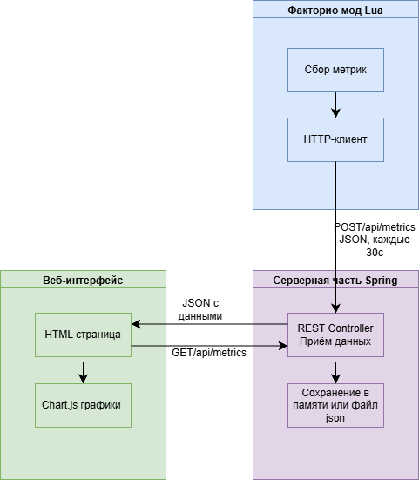
Рисунок 1.1 архитектура
Серверный компонент планируется реализовать по многоуровневой схеме с использованием Spring Boot [12], что обеспечит четкое разделение функциональных обязанностей. Уровень контроллеров будет управлять входящими запросами, сервисный уровень содержать бизнес-логику, а уровень доступа к данным абстрагировать работу с хранилищем. Выбор СУБД H2 [32] обусловлен требованиями прототипирования: простотой развертывания и поддержкой стандартных технологий работы с данными.
Структура хранения информации, представленная на ER-диаграмме (Рисунок 1.2), включает две основные сущности. MetricData будет хранить непосредственные данные измерений, а SessionMetadata обеспечит агрегацию информации на уровне игровых сессий. Такая организация позволит эффективно выполнять аналитические запросы и отслеживать производственную динамику фабрики [17, 23].
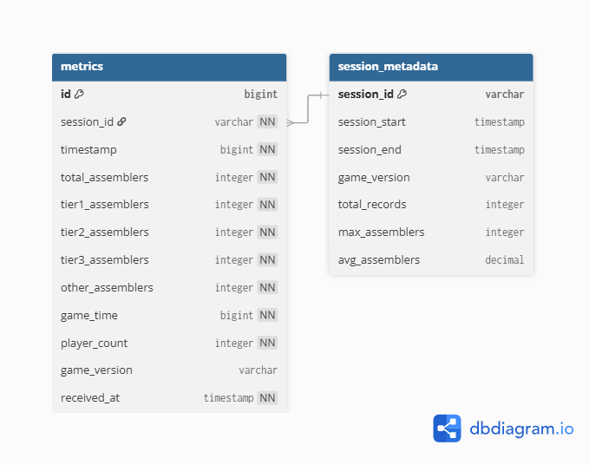
Рисунок 1.2 ER-диаграмма
Визуализационный веб-компонент планируется построить по компонентной архитектуре [10] с использованием стандартных веб-технологий, что обеспечит кроссплатформенную доступность. Применение библиотеки Chart.js [31] даст возможность создания интерактивных графиков, отображающих производственные показатели в режиме, близком к реальному времени.
Взаимодействие между компонентами системы предполагается стандартизировать через RESTful API с использованием JSON, что обеспечит слабую связанность и возможность независимого развития отдельных модулей [4, 5]. Поток данных будет организован в виде последовательной цепочки преобразований от игрового мода до веб-интерфейса.
Решение об отказе от микросервисной архитектуры для серверной части принято на основе анализа соотношения затрат и результатов [30]. Многоуровневая архитектура с четкими интерфейсами должна предоставить достаточную гибкость для демонстрационного прототипа, сохраняя возможность последующей эволюции в сторону микросервисов.
Спроектированная архитектура представляет собой сбалансированное решение, демонстрирующее возможность эффективной комбинации различных архитектурных подходов. Каждый компонент системы будет использовать парадигму, наиболее соответствующую его функциональному назначению и контексту использования. Заложенные архитектурные решения обеспечат потенциал для дальнейшего развития системы, будь то расширение набора метрик, усложнение аналитических возможностей или переход к распределенной архитектуре.
Разработанный проект формирует основу для перехода к этапу реализации, предоставляя необходимую техническую документацию и архитектурные спецификации. Создание рабочего прототипа позволит верифицировать выбранные решения и продемонстрировать полный цикл обработки данных — от их возникновения в игровой среде до представления в виде аналитических инсайтов.

2.4. Реализация и тестирование функционального прототипа
Переход от теоретических разработок к практической реализации потребовал создания полнофункциональной системы, состоящей из трех взаимосвязанных компонентов. Основной целью данной части работы была не столько разработка конкретного мода для Factorio, сколько демонстрация того, как выбранный архитектурный подход может быть реализован на практике для создания кроссплатформенной системы анализа данных. Каждый компонент системы решал определенный круг задач в рамках общей архитектурной концепции, что позволило показать практическую применимость распределенного подхода к анализу игровых данных.
Разработка началась с создания клиентского мода для игры Factorio, который стал точкой входа для сбора исходных данных. Этот компонент, хотя и являлся технически необходимым для демонстрации работы системы, играл второстепенную роль с точки зрения архитектурной значимости. Основой мода послужил файл control.lua, содержащий логику периодического сбора метрик с интервалом 30 секунд (1800 игровых тиков), реализация которой представлена в Приложении А на Рисунке А.2. Особенностью реализации стало использование официального API моддинга Factorio [16], который предоставляет доступ к состоянию игровых сущностей через глобальную таблицу игры. Мод включает систему интерактивных команд, позволяющих игроку управлять процессом сбора данных: /metrics_info для получения детальной статистики, /metrics_export для формирования данных в экспортируемом формате и /metrics_help для справки по доступным командам, что наглядно демонстрируется в Приложении В, на Рисунках В.1, В.2 и В.3 соответственно.
Наиболее сложной задачей на этапе разработки мода стала организация экспорта собранных данных. Изначально рассматривались два автоматизированных способа передачи информации: запись в JSON-файлы с последующей обработкой серверной частью и прямая отправка через HTTP-запросы. Однако технические ограничения игровой платформы Factorio сделали эти подходы невыполнимыми. Попытки реализации автоматической записи в файл завершались ошибкой "LuaGameScript doesn't contain key write_file", что свидетельствовало об отсутствии доступа к файловой системе из среды выполнения мода. Аналогично, попытки отправки HTTP-запросов приводили к ошибке "LuaGameScript doesn't contain key http_request", подтверждая отсутствие сетевых возможностей в API моддинга [16]. Наглядно различные ошибки, возникавшие при попытках автоматизации, представлены на Рисунке 1.3.
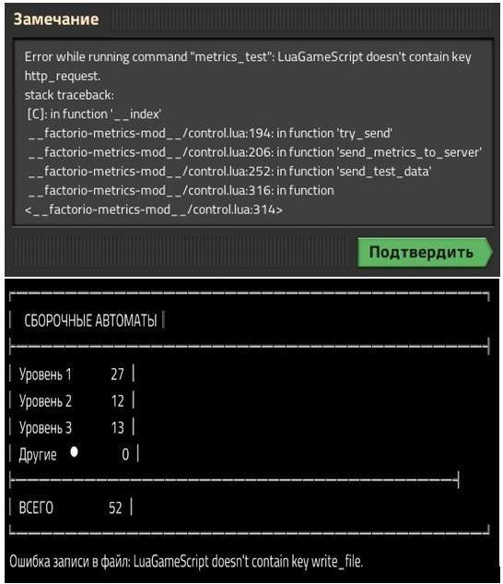
Рисунок 1.3 - Ошибки автоматизации экспорта данных в моде Factorio
В результате технических ограничений был выбран компромиссный вариант с ручным переносом данных через текстовый вывод в игровой чат. Данный подход, несмотря на меньшую степень автоматизации, обеспечил надежность работы системы и простоту реализации. Мод формирует данные в двух форматах — читаемом для пользователя и компактном для машинной обработки, что позволяет игроку легко скопировать информацию и передать её в промежуточный обработчик. Визуальное представление работы мода и вывода данных в игровом чате можно увидеть в Приложении В, на Рисунках В.1, В.2 и В.3, а ключевые фрагменты его исходного кода, включая функцию сбора метрик, представленную в Приложении А на Рисунке А.1, и логику экспорта данных, показанную в Приложении А на Рисунке А.3.
Серверная часть системы была реализована на основе Spring Boot [12] с использованием многослойной архитектуры, что соответствует современным подходам к построению корпоративных приложений [2]. Этот компонент являлся центральным с архитектурной точки зрения, поскольку именно здесь реализованы ключевые принципы распределенной системы. Архитектурно сервер организован по принципу четкого разделения ответственности между компонентами: контроллеры обрабатывают HTTP-запросы, сервисы содержат бизнес-логику, а репозитории обеспечивают доступ к данным через Spring Data JPA. Ключевыми компонентами стали MetricsController для операций с метриками, код которого представлен в Приложении А на Рисунке А.5, DashboardController для предоставления агрегированных данных и AnalyticsService для статистических расчетов, реализация которого показана в Приложении А на Рисунке А.7. Основной класс приложения можно увидеть в Приложении А на Рисунке А.4, а репозиторий для доступа к данным — в Приложении А на Рисунке А.8.
Особенностью реализации серверной части стало использование асинхронной обработки операций через конфигурацию в AsyncConfig, что позволяет эффективно распределять вычислительные ресурсы при высокой нагрузке. Для обеспечения кроссплатформенной доступности был реализован глобальный CORS-фильтр в классе WebConfig, заменяющий точечные аннотации в контроллерах. Это решение соответствует принципам проектирования чистых архитектур [8], обеспечивая слабую связанность компонентов системы.
В процессе разработки серверной части возникла необходимость решения проблемы обработки разноформатных входящих данных. Изначально REST API ожидал строго определенную структуру JSON, соответствующую DTO-объекту MetricsRequest. Однако при ручном вводе данных через Node.js скрипт часто возникали ошибки форматирования и несоответствия ожидаемой схеме. Решением стала доработка системы валидации и введение более гибких правил парсинга входящих запросов, включая обработку значений по умолчанию для отсутствующих полей и преобразование типов данных.
Для хранения метрик была выбрана встраиваемая СУБД H2 [32], которая обеспечивает простое развертывание и соответствует требованиям демонстрационного прототипа. Структура базы данных включает сущность MetricData с полями для хранения идентификатора сессии, временных меток, количества сборочных автоматов различных уровней и дополнительных игровых показателей, модель которой представлена в Приложении А на Рисунке А.6.
Веб-интерфейс системы был разработан как одностраничное приложение (SPA) с использованием чистого JavaScript и библиотеки Chart.js [31] для визуализации данных. Этот компонент демонстрирует реализацию клиентской части кроссплатформенной системы, доступной из любого современного веб-браузера. Кроссплатформенность системы проявляется в возможности работы на различных операционных системах — серверная часть функционирует на любой платформе с поддержкой JVM, веб-интерфейс доступен из браузеров Windows, macOS, Linux и мобильных устройств, а мод работает в среде игры Factorio, поддерживающей все основные desktop-платформы. Такой подход обеспечил кроссплатформенную доступность без необходимости установки дополнительного программного обеспечения. Интерфейс включает несколько ключевых компонентов: панель сводной статистики с отображением основных показателей, пример которой показан в Приложении Б на Рисунке Б.2, интерактивные графики производства и распределения сборочных автоматов, представленные в Приложении Б на Рисунке Б.4, а также систему управления метриками через модальные окна, демонстрируемую в Приложении Б на Рисунке Б.3. Визуальное представление интерфейса с демонстрацией графиков и панелей управления доступно на Рисунке 1.4, а главная страница системы — в Приложении Б на Рисунке Б.1.
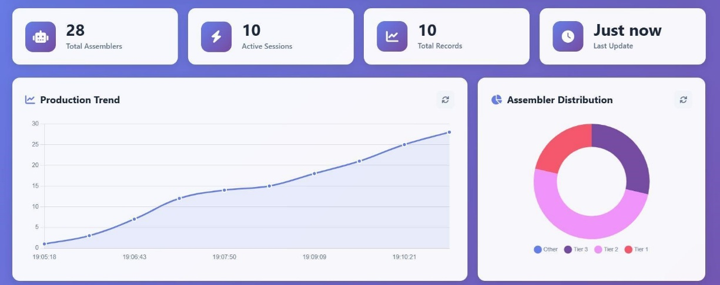
Рисунок 1.4 - Веб-интерфейс системы аналитики игровой активности
В процессе разработки интерфейса возникли сложности с обеспечением отзывчивости графиков Chart.js при различных разрешениях экрана. Решением стало внедрение адаптивной конфигурации графиков, динамически подстраивающей размеры и плотность отображаемых элементов в зависимости от доступной области просмотра.
Интеграция компонентов системы потребовала решения нескольких технических проблем, связанных с обеспечением бесперебойного потока данных между разнородными компонентами. Конечный процесс передачи данных организован по следующей схеме:
- сбор метрик в игре
- экспорт через чат с помощью команды /metrics_export
- ручной перенос компактного формата в Node.js скрипт
- обработка и преобразование в JSON
- отправка на сервер через REST API
- сохранение в БД H2
- визуализация в веб-интерфейсе.
Эта цепочка наглядно демонстрирует, как различные архитектурные компоненты взаимодействуют друг с другом в рамках распределенной системы.
Для обеспечения отказоустойчивости при недоступности сервера в скрипте data-processor.js была реализована система локального сохранения данных в файл factorio_data.txt, исходный код которого представлен в Приложении А на Рисунке А.9. Этот подход, описанный в контексте устойчивых к сбоям систем [18], позволяет гарантировать сохранность данных даже в условиях нестабильного сетевого соединения и обеспечивает возможность последующей синхронизации при восстановлении связи.
Тестирование функциональности системы проводилось по нескольким направлениям. Модульное тестирование подтвердило корректность работы отдельных компонентов серверной части, включая валидацию входящих данных, расчет статистических показателей и операции с базой данных. Интеграционное тестирование продемонстрировало устойчивость системы к различным сценариям нагрузки и подтвердило корректность взаимодействия между компонентами. Функциональное тестирование веб-интерфейса, проверена корректность отображения данных, работу интерактивных элементов и адаптивность к различным разрешениям экрана.
Для демонстрации практической работы системы был реализован типичный сценарий использования. Игрок начинает игровую сессию в Factorio, в процессе которой мод автоматически собирает метрики каждые 30 секунд. После накопления достаточного объема данных игрок использует команду /metrics_export и получает в чате информацию в двух форматах. Скопировав компактную строку формата "время_игры|уровень1|уровень2|уровень3", пользователь вставляет её в запущенный Node.js скрипт, который обрабатывает данные и отправляет на сервер. В течение нескольких секунд обновленная информация появляется в веб-интерфейсе, где отображается динамика развития фабрики — рост количества сборочных автоматов, изменение распределения по уровням и общее время игры.
Проведенная верификация подтвердила соответствие реализованного прототипа первоначальным требованиям. Система обеспечивает сбор базовых метрик состояния игрового мира, передачу данных на сервер через REST API, прием и хранение исторических данных в структурированном виде, визуализацию динамики ключевых показателей через адаптивный веб-интерфейс, а также базовую целостность данных при передаче между компонентами. Все функциональные требования, сформулированные в разделе 2.1, были успешно реализованы в рамках созданного прототипа.
В результате практической работы был создан функционирующий прототип системы, демонстрирующий полный цикл обработки данных — от их возникновения в игровой среде до представления в виде аналитической информации. Главным достижением стало не создание конкретного мода для Factorio, а успешная демонстрация того, как выбранный архитектурный подход — комбинация многослойной серверной архитектуры, REST API и компонентного веб-интерфейса — позволяет создать эффективную кроссплатформенную систему для анализа данных. Этот прототип служит практическим подтверждением теоретических выводов, сделанных в ходе сравнительного анализа архитектурных подходов, и показывает, как правильно выбранная архитектура позволяет преодолевать технические ограничения конкретных платформ.
Практическая реализация прототипа позволила не только проверить работоспособность выбранной архитектурной концепции, но и выявить ее реальные преимущества и ограничения в условиях конкретной предметной области. Созданная система наглядно продемонстрировала, что комбинированный архитектурный подход действительно обеспечивает необходимую гибкость и масштабируемость для решения задач кроссплатформенного сбора и анализа данных. Успешное функционирование всех компонентов системы — от сбора метрик в игровой среде до их визуализации в веб-интерфейсе — подтвердило правильность теоретических предположений, выдвинутых на предыдущих этапах исследования. Эти практические результаты создают солидную основу для формулирования итоговых выводов и оценки достижения поставленных целей работы, что будет подробно рассмотрено в заключительном разделе исследования.

Заключение
Данное исследование успешно реализовало поставленную цель — осуществило комплексный сравнительный анализ архитектурных концепций и аргументировало выбор оптимального решения для построения кроссплатформенной системы анализа игровой активности на примере Factorio. Полученные результаты обладают выраженной практической значимостью для проектирования сложных программных комплексов, работающих с разнородными источниками данных.
Поэтапное решение исследовательских задач включало: системный анализ архитектурных парадигм и технологических стеков, изучение игровой механики как источника данных с последующей формализацией требований, создание системы оценочных показателей для сравнительной оценки и апробацию работоспособного прототипа. Ключевым достижением стало подтверждение гипотезы об отсутствии универсальной архитектуры — каждая из рассмотренных концепций демонстрирует максимальную эффективность в специфических контекстах применения.
Этот вывод предопределил реализацию гибридной модели, интегрирующей сильные стороны различных подходов: многоуровневая организация серверной части обеспечила структурную целостность, компонентная архитектура веб-интерфейса гарантировала кроссплатформенность, а элементы событийной модели в игровом моде, адекватно отразили динамическую природу генерируемых данных. Практическим подтверждением обоснованности выбранных решений стал функционирующий прототип, демонстрирующий полный цикл обработки информации — от фиксации в игровой среде до аналитического представления.
Разработанная методика сравнительной оценки на основе сбалансированной системы показателей обладает самостоятельной ценностью для архитектурного проектирования распределенных систем. Перспективы развития работы связаны с расширением состава метрик, углублением аналитических возможностей и исследованием целесообразности применения более сложных архитектурных паттернов для достижения максимальной масштабируемости. Поставленные цели исследования достигнуты в полном объеме, что подтверждает эффективность предложенного подхода к проектированию кроссплатформенных аналитических систем.

Список литературы
- Richardson, K. Микросервисы: паттерны разработки и рефакторинга : пер. с англ. – Москва : Питер, 2020. – 576 с.
- Фаулер, М. Архитектура корпоративных программных приложений : пер. с англ. – Москва : Диалектика, 2021. – 544 с.
- Newman, S. Создание микросервисов : пер. с англ. – Санкт-Петербург : Питер, 2022. – 448 с.
- Microsoft Azure Architecture Guide [Электронный ресурс]. – URL: https://docs.microsoft.com/ru-ru/azure/architecture/guide/ (дата обращения: 20.03.2024).
- AWS Well-Architected Framework [Электронный ресурс]. – URL: https://aws.amazon.com/ru/architecture/well-architected/ (дата обращения: 20.03.2024).
- Ford, N. Событийно-ориентированная архитектура: Паттерны и принципы проектирования скалируемых распределенных систем : пер. с англ. – Москва : Диалектика, 2023. – 398 с.
- Designing Event-Driven Systems [Электронный ресурс]. – URL: https://www.oreilly.com/library/view/designing-event-driven-systems/9781492038252/ (дата обращения: 20.03.2024).
- Мартин, Р. Чистая архитектура. Искусство разработки программного обеспечения : пер. с англ. – Санкт-Петербург : Питер, 2021. – 464 с.
- Щербаков, А. В. Сравнительный анализ архитектурных стилей для построения масштабируемых веб-приложений // Информационные технологии и вычислительные системы. – 2023. – № 1. – С. 45-58.
- Фримен, Э. Паттерны проектирования : пер. с англ. – Санкт-Петербург : Питер, 2024. – 656 с.
- Oracle Java Documentation [Электронный ресурс]. – URL: https://docs.oracle.com/javase/ (дата обращения: 20.03.2024).
- Spring Boot Reference Documentation [Электронный ресурс]. – URL: https://spring.io/projects/spring-boot (дата обращения: 20.03.2024).
- React Native Documentation [Электронный ресурс]. – URL: https://reactnative.dev/docs/getting-started (дата обращения: 20.03.2024).
- Flutter Documentation [Электронный ресурс]. – URL: https://flutter.dev/docs (дата обращения: 20.03.2024).
- Python Data Science Handbook [Электронный ресурс]. – URL: https://jakevdp.github.io/PythonDataScienceHandbook/ (дата обращения: 20.03.2024).
- Factorio Modding Documentation [Электронный ресурс]. – URL: https://wiki.factorio.com/Modding (дата обращения: 25.05.2024).
- Game Analytics: Maximizing the Value of Player Data / под ред. M. Seif El-Nasr, A. Drachen, A. Canossa. – L. : Springer, 2019. – 540 с.
- Data Intensive Applications. The Big Ideas Behind Reliable, Scalable, and Maintainable Systems / M. Kleppmann. – O'Reilly Media, 2021. – 610 с.
- Streaming Systems: The What, Where, When, and How of Large-Scale Data Processing / T. Akidau, S. Chernyak, R. Lax. – O'Reilly Media, 2022. – 380 с.
- Kubernetes in Action / M. Luksa. – Manning Publications, 2023. – 520 с.
- Designing Data-Intensive Applications / M. Kleppmann. – O'Reilly Media, 2021. – 650 с.
- Kafka: The Definitive Guide / N. Narkhede, G. Shapira, T. Palino. – O'Reilly Media, 2022. – 320 с.
- Game Data Mining and Analytics for Player Experience Improvement / A. Drachen et al. // ACM Computing Surveys. – 2023. – Vol. 55. – P. 1-35.
- Factorio Game Mechanics Documentation [Электронный ресурс]. – URL: https://wiki.factorio.com/Game_mechanics (дата обращения: 25.05.2024).
- Bottleneck Mod Documentation [Электронный ресурс]. – URL: https://mods.factorio.com/mod/Bottleneck (дата обращения: 25.05.2024).
- Production Monitor Mod Documentation [Электронный ресурс]. – URL: https://mods.factorio.com/mod/ProductionMonitor (дата обращения: 25.05.2024).
- Max Rate Calculator Mod Documentation [Электронный ресурс]. – URL: https://mods.factorio.com/mod/max-rate-calculator (дата обращения: 25.05.2024).
- Factory Planner Mod Documentation [Электронный ресурс]. – URL: https://mods.factorio.com/mod/factoryplanner (дата обращения: 25.05.2024).
- Rate Calculator Mod Documentation [Электронный ресурс]. – URL: https://mods.factorio.com/mod/RateCalculator (дата обращения: 25.05.2024).
- Microservices at Netflix: The Architectural Puzzle [Электронный ресурс]. – URL: https://netflixtechblog.com/microservices-at-netflix-7a6c5ba13f6a (дата обращения: 20.05.2024).
- Chart.js Documentation [Электронный ресурс]. – URL: https://www.chartjs.org/docs/ (дата обращения: 25.05.2024).
- H2 Database Engine [Электронный ресурс]. – URL: https://www.h2database.com/html/main.html (дата обращения: 01.06.2024).

Приложение А
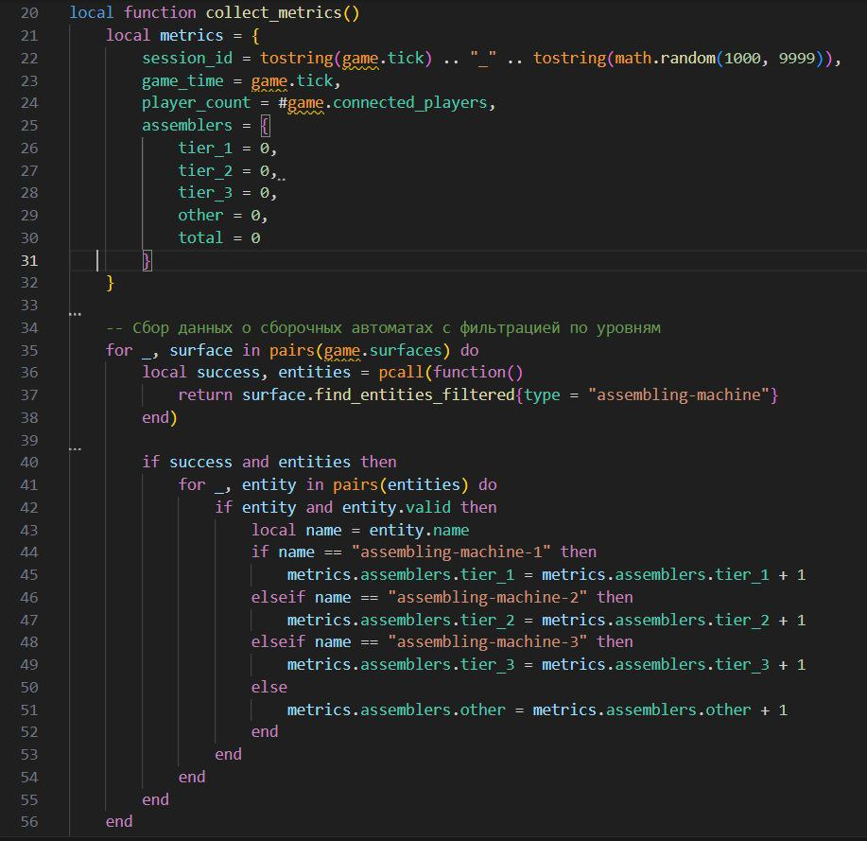
Изображения кодов мода
Рисунок А.1 - Функция сбора метрик
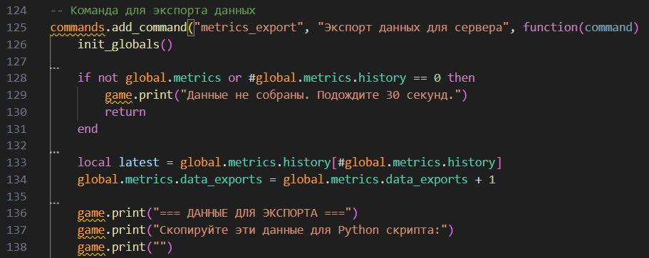
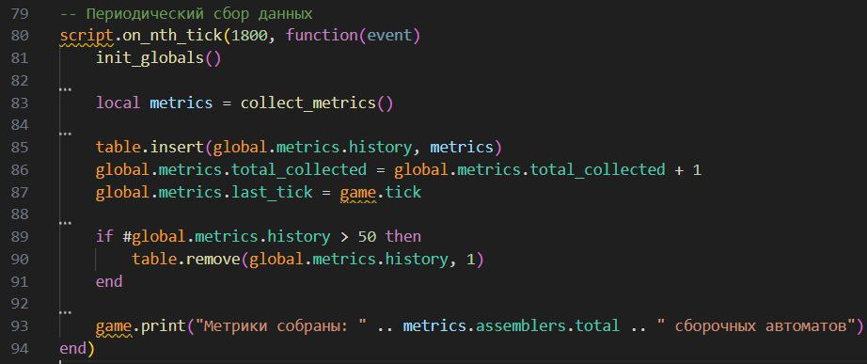
Рисунок А.2 - Обработчик периодического сбора данных
Рисунок А.3 - Экспорт данных

Изображения кодов серверной части
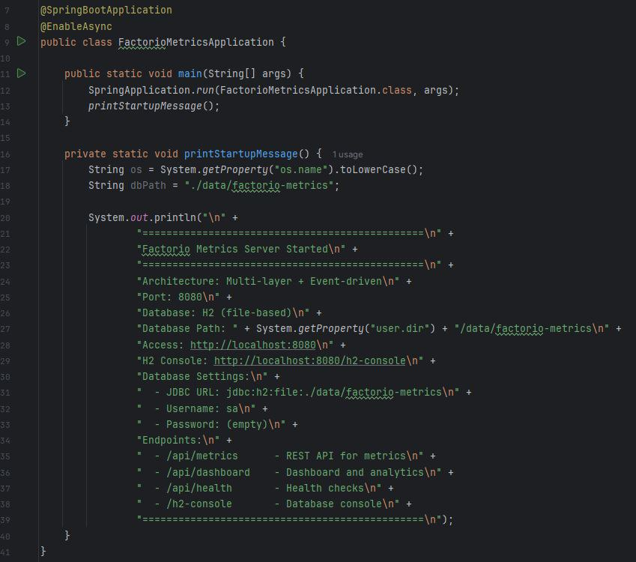
Рисунок А.4 - Основной класс приложения
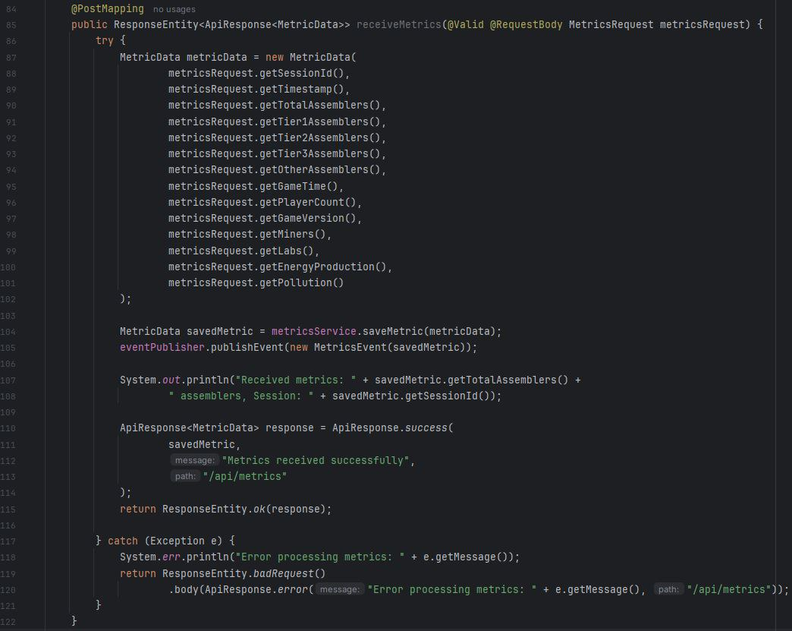
Рисунок А.5 - REST API контроллер

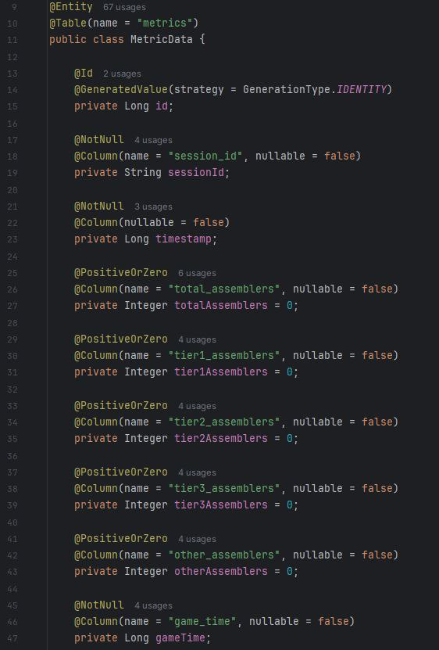
Рисунок А.6 - Модель данных метрики

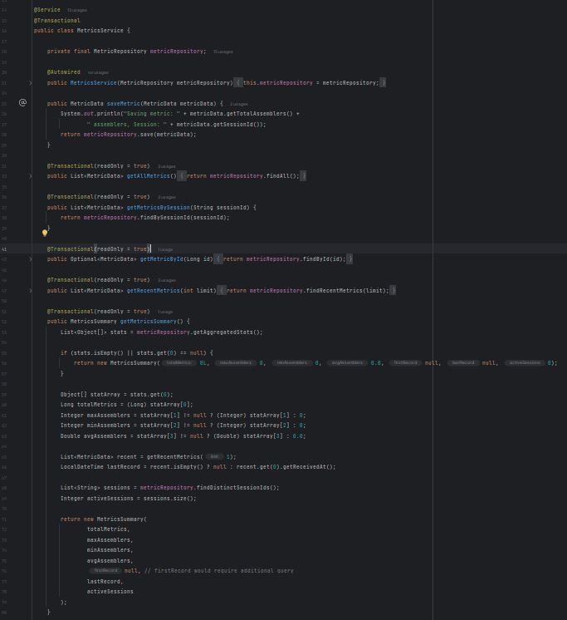
Рисунок А.7 - Сервисный слой бизнес-логики

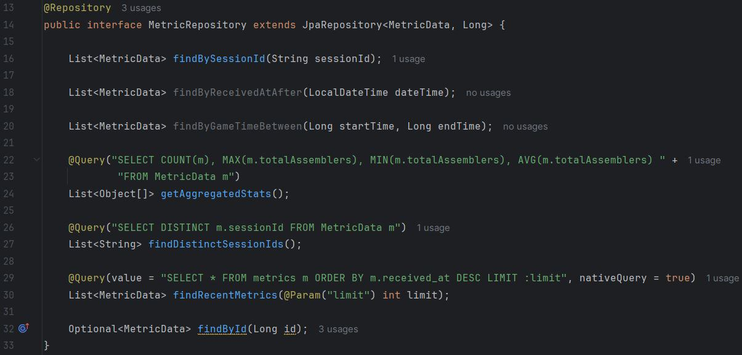
Рисунок А.8 - Репозиторий для доступа к данным

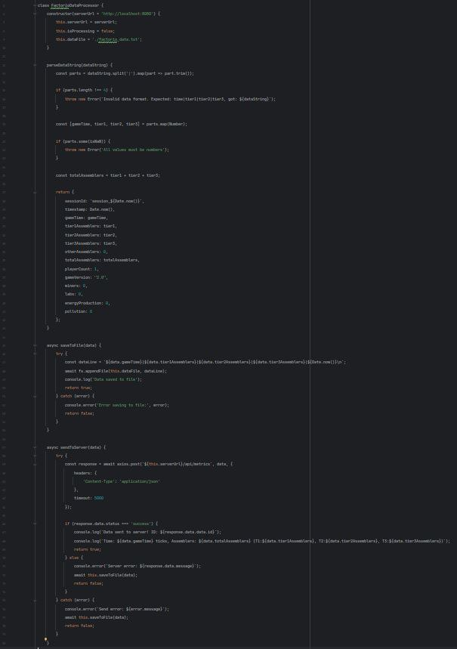
Рисунок А.9 - Обработчик данных

Приложение Б
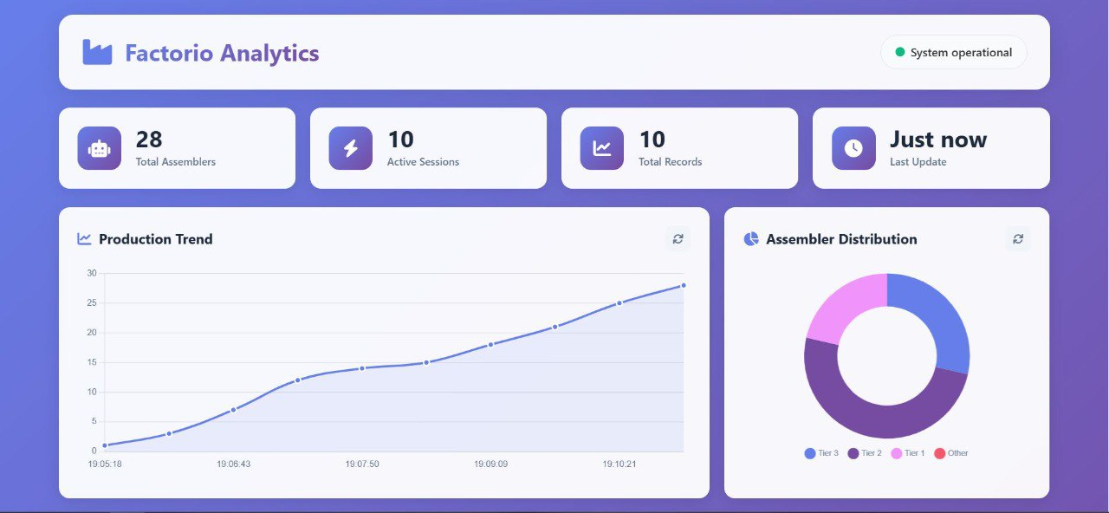
Скриншоты веб интерфейса
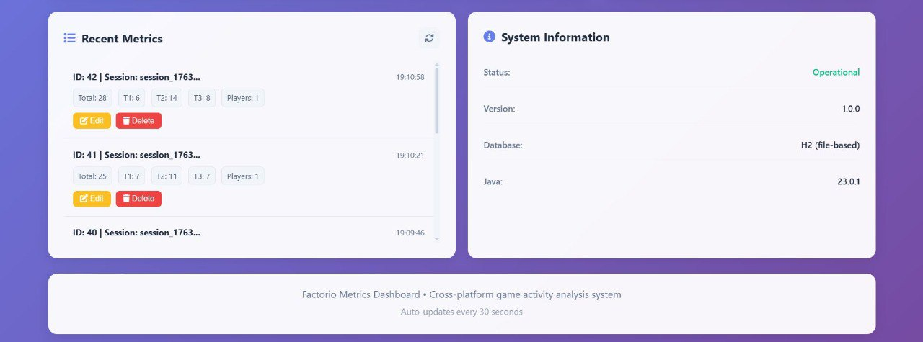
Рисунок Б.1 - Главная страница
Рисунок Б.2 - Панель статистики и системной информации
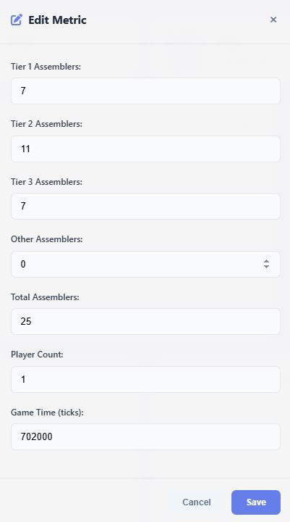
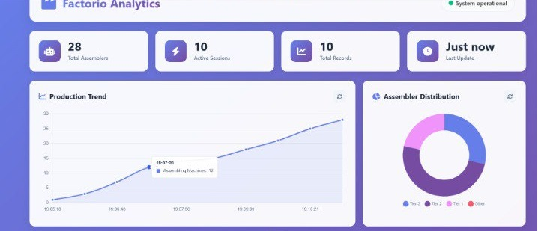
Рисунок Б.3 - Интерфейс редактирования метрик
Рисунок Б.4 - Интерактивный график с выделенным элементом

Приложение В
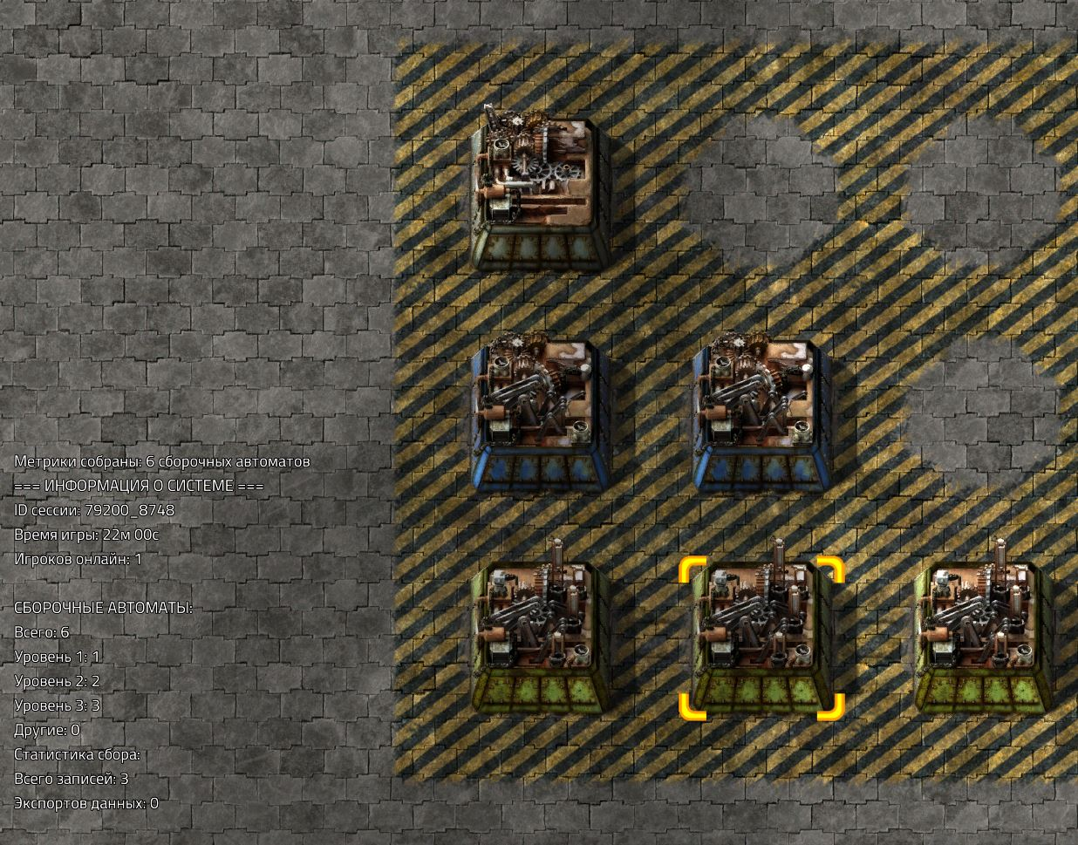
Скриншоты интерфейса игры и реализации мода
Рисунок В.1 - Команда metrics_info (отображение информации о метриках)
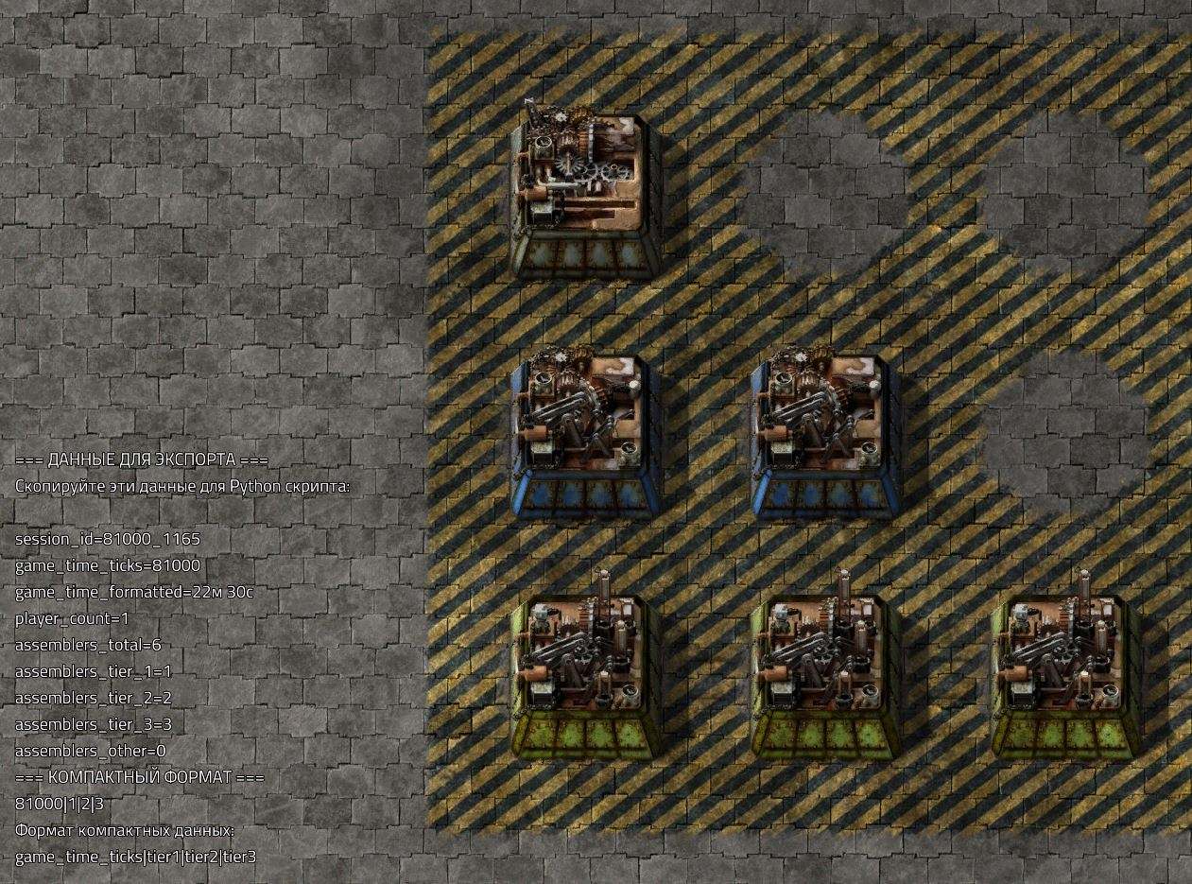
Рисунок В.2 - Команда metrics_export (экспорт данных)
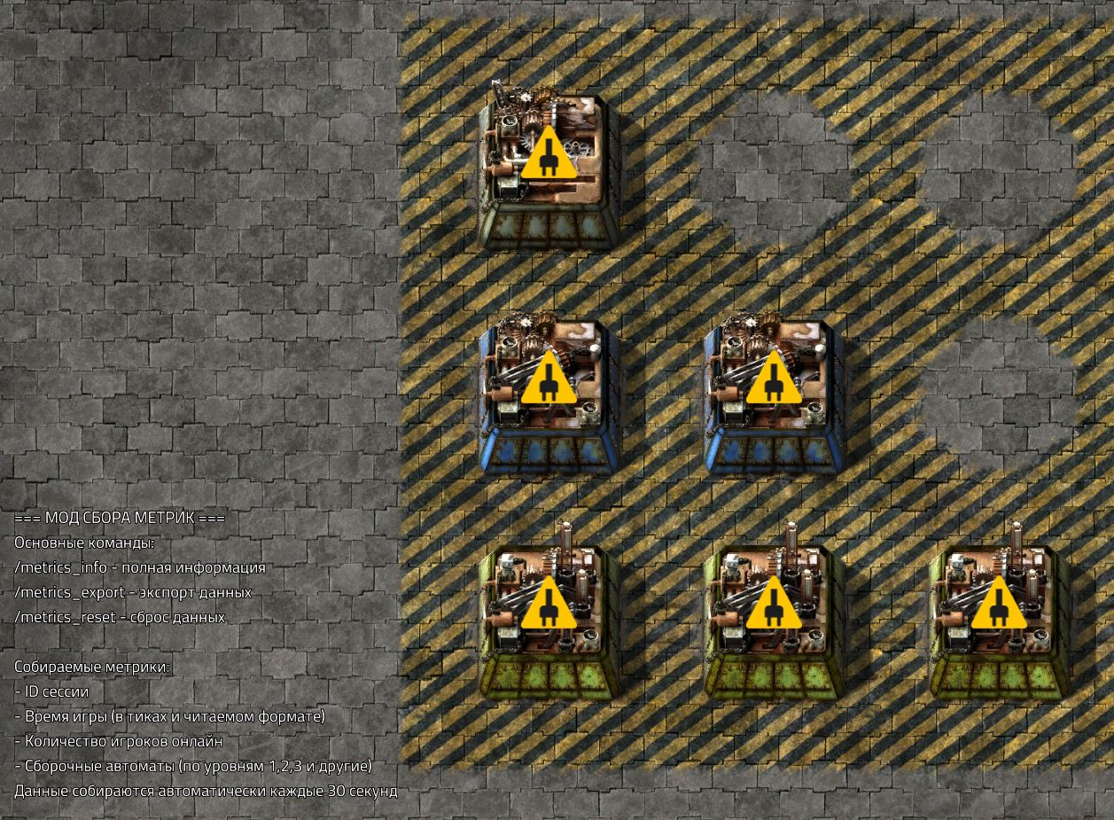
Рисунок В.3 - Команда metrics_help (справка по доступным командам)

